LAPORAN PRAKTIKUM
ALGORITMA PEMROGRAMAN 2
MODUL 2 – REVIEW PENGENALAN PEMROGRAMAN


Muhammad Habib Azzacky
109082500168
KELAS S1IF-13-06

PROGRAM STUDI TEKNIK INFORMATIKA
FAKULTAS INFORMATIKA
TELKOM UNIVERSITY PURWOKERTO
2026
- Dasar Teori
Dalam bahasa Go, pengorganisasian kode dilakukan melalui konsep Modular Programming menggunakan func (fungsi). Penggunaan fungsi bertujuan untuk menghindari pengulangan kode yang sama (Don't Repeat Yourself) dan membuat struktur program menjadi lebih bersih. Dengan memecah logika program ke dalam fungsi-fungsi kecil yang spesifik, kode menjadi lebih mudah untuk diuji secara mandiri dan mempercepat proses pelacakan kesalahan atau debugging pada aplikasi yang kompleks.

Secara teknis, Go menggunakan satu kata kunci yaitu func untuk mendefinisikan blok kode, namun perilakunya bisa dibedakan menjadi dua. Fungsi yang mengembalikan nilai (return value) digunakan untuk melakukan kalkulasi dan mengirimkan hasilnya kembali ke pemanggil. Di sisi lain, fungsi yang tidak mengembalikan nilai biasanya digunakan untuk menjalankan serangkaian instruksi seperti menampilkan teks ke layar atau memanipulasi data tanpa mengirim balik variabel tertentu. Keunikan Go dibanding bahasa lain adalah kemampuannya untuk mengembalikan lebih dari satu nilai sekaligus (multiple return values), yang sering digunakan untuk menangani error.

Agar fungsi dapat menerima data dari luar, Go menggunakan Parameter. Terdapat dua cara utama dalam pengiriman data ke parameter ini. Pertama adalah Pass by Value, di mana Go membuat salinan dari data asli sehingga perubahan di dalam fungsi tidak akan memengaruhi data di luar fungsi. Kedua adalah Pass by Reference dengan memanfaatkan Pointer (menggunakan simbol * dan &). Dengan Pointer, fungsi menerima alamat memori dari variabel asli, sehingga perubahan yang terjadi di dalam fungsi akan secara langsung mengubah nilai variabel pada program utama.

- Guided
- [Luas Persegi Panjang]
- package main
- import "fmt"

- func hitungLuasPersegiPanjang(panjang int, lebar int) int {
- luas := panjang * lebar
- return luas
- }

- func main() {
- p:= 10
- l:= 5
- luas := hitungLuasPersegiPanjang(p, l)
- fmt.Printf("Luas persegi panjang: %d\n", luas)
- }

Output:
- [GanjilGenap]
- package main
- import "fmt"
- func cekGenap(angka int) bool {
- // Jika angka habis dibagi 2 (sisa baginya 0)
- if angka%2 == 0 {
- return true
- }
- // Jika tidak, kembalikan false
- return false
- }

- func main() {
- angkaTes := 9

- // Memanggil fungsi dan menyimpan hasil kembaliannya
- hasilGenap := cekGenap(angkaTes)

- fmt.Printf("Apakah %d itu bilangan genap? Jawabannya: %t\n", angkaTes, hasilGenap)
- }

Output:
- [PassBy]
- package main

- import "fmt"

- func tambahValue(x int) {
- x = x + 10
- fmt.Println("Nilai x didalam prosdur tambahValue (pass by value) : ", x)
- }

- func tambahReference(x *int) {
- *x = *x + 10
- fmt.Println("Nilai x didalam prosdur tambahReference (pass by refeence) : ", *x)
- }

- func main() {
- var y int = 5

- fmt.Println("nilai y awal : ", y)
- tambahValue(y)
- fmt.Println("nilai y setelah pass by value : ", y)

- tambahReference(&y)
- fmt.Println("nilai y setelah pass by reference : ", y)
- }

Output:

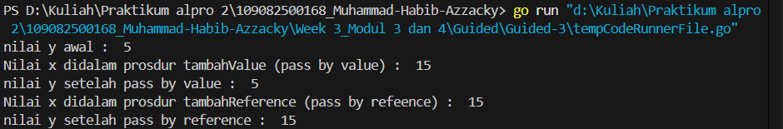

- [Diskon]
- package main

- import "fmt"

- func hitungTotalBelanja(harga int, jumlah int){
- var total int
- total = harga * jumlah
- fmt.Println("total harga : ", total)

- hitungDiskon(total)
- }

- func hitungDiskon(total int){
- var diskon, hargaAkhir int
- diskon = total * 10/100 //contoh diskon 10%
- hargaAkhir = total - diskon

- fmt.Println("Diskon 10% : ", diskon)
- fmt.Println("harga akhir (setelah diskon): ", hargaAkhir)
- }

- func main(){
- var harga, jumlah int

- fmt.Print("masukkan harga : ")
- fmt.Scan(&harga)
- fmt.Print("masukkan jumlah : ")
- fmt.Scan(&jumlah)

- hitungTotalBelanja(harga, jumlah)
- }

Output :
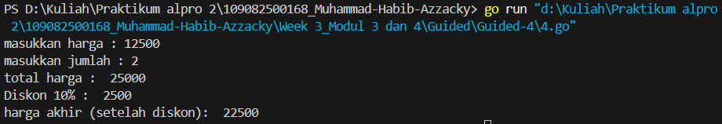

- Unguided
- Soal Unguided 1
[isi dengan soal unguided 1]

Jawaban :
[isi dengan source code]

Output :
[masukkan screenshot output]

Penjelasan :
[isi dengan penjelasan source code]

- Soal Unguided 2
[isi dengan soal unguided 2]

Jawaban :
[isi dengan source code]

Output :
[masukkan screenshot output]

Penjelasan :
[isi dengan penjelasan source code]

- Soal Unguided 3
[isi dengan soal unguided 3]

Jawaban :
[isi dengan source code]

Output :
[masukkan screenshot output]

Penjelasan :
[isi dengan penjelasan source code]

- Kesimpulan
[isi dengan Kesimpulan praktikum]

